ДЕПАРТАМЕНТ ОБРАЗОВАНИЯ И НАУКИ ГОРОДА МОСКВЫ ЗАПАДНЫЙ АДМИНИСТРАТИВНЫЙ ОКРУГ
ГОСУДАРСТВЕННОЕ БЮДЖЕТНОЕ ОБЩЕОБРАЗОВАТЕЛЬНОЕ УЧРЕЖДЕНИЕ ГОРОДА МОСКВЫ «ШКОЛА № 1584»

Проектно-исследовательская работа

Эффективное использование онлайн-сервисов для организации предпрофессионального образования в инженерных и ИТ-классах

Выполнил: Кулавский Иван Владимирович, учитель информатики ГБОУ школа № 1584

Москва, 2025 г.
Содержание

Введение…………………………………………………………………………... |  | 3
1. | Предпрофессиональное образование в инженерных и ИТ-классах московской школы…………………………………………………………… | 5
2. | Обзор популярных обучающих онлайн-сервисов…………………………. | 8
3. | Яндекс лицей. Пример использования онлайн-сервиса на занятиях........... | 13
4 | Пример использования собственного онлайн-сервиса на занятиях………. | 16
5. | Эффективные комбинации онлайн-сервисов для организации предпрофессионального образования в инженерных и ИТ-классах……… | 22
6. | Маршрутный лист для организации эффективного предпрофессионального образования в инженерных и ИТ-классах……… | 24
Заключение………………………………………………………………………... |  | 26
Список использованных источников………………………………………......... |  | 27

Введение

Актуальность. Современный темп цифровизации общества сделал использование онлайн-сервисов неотъемлемой частью образовательного процесса. Эффективное использование онлайн-сервисов в предпрофессиональном образовании в инженерных и ИТ-классах является важным шагом на пути к формированию компетенций, необходимых для успешной профессиональной деятельности в современном мире. Несмотря на существующие вызовы, потенциал онлайн-обучения огромен, и его дальнейшее развитие будет только способствовать повышению качества образования и подготовке высококвалифицированных специалистов.
Преимущества онлайн-сервисов для использования в организации эффективного предпрофессионального образования:
- индивидуализация обучения. Онлайн-сервисы позволяют адаптировать учебные материалы под индивидуальные потребности учащихся, что способствует более эффективному усвоению знаний;
- доступ к актуальным ресурсам. Учащиеся могут использовать современные инструменты, такие как виртуальные лаборатории, симуляторы и интерактивные задания, что особенно важно для инженерных и ИТ-дисциплин;
- развитие цифровой грамотности. Работа с онлайн-сервисами помогает учащимся развивать навыки, необходимые для успешной профессиональной деятельности в цифровую эпоху.
Несмотря на множество преимуществ, использование онлайн-сервисов в образовании сталкивается с рядом вызовов:
- неравный доступ к «правильным» технологиям. Не все учащиеся имеют доступ к актуальным и современным ресурсам из-за элементарного неведения о них, что создает неравные условия для обучения;
- недостаток квалифицированных кадров. Для эффективного использования онлайн-сервисов необходимы преподаватели, обладающие соответствующими цифровыми компетенциями;
- проблемы безопасности данных. Использование онлайн-платформ требует соблюдения строгих мер защиты конфиденциальной информации учащихся.
В будущем ожидается дальнейшее развитие онлайн-сервисов, включая интеграцию искусственного интеллекта для персонализации обучения, использование виртуальной и дополненной реальности для создания иммерсивных образовательных сред, а также расширение доступа к образовательным ресурсам.
Также данная тема актуальна не только для образовательных учреждений, но и для общества в целом, так как она отражает глобальные изменения в сфере образования и труда, вызванные цифровой трансформацией.
Объект исследования: онлайн-сервисы.
Предмет исследования: онлайн-сервисы для организации предпрофессионального образования в инженерных и ИТ-классах.
Цель исследования: эффективное и структурированное использование онлайн-сервисов для организации предпрофессионального образования в инженерных и ИТ-классах.
Задачи исследования:
1. Рассмотреть курсы по предпрофессиональному образованию в инженерных и ИТ-классах. Проанализировать курсы, которые я веду в рамках учебного процесса.
2. Рассмотреть популярные обучающие онлайн-сервисы.
3. Описать опыт использования на уроках и дополнительных занятиях.
4. Выделить самые эффективные комбинации онлайн-сервисов для разных курсов при проведении занятий.
5. Создать свою обучающую платформу.
6. Проверить эффективность платформы. Собрать статистику. Получить отзывы учеников и коллег по цеху.
7. Составить маршрутный лист для организации предпрофессионального образования в инженерных и ИТ-классах.

- Предпрофессиональное образование в инженерных и ИТ-классах московской школы

Чтобы ознакомиться с рабочими программами по обязательным курсам и программам для дополнительного образования инженерных и ИТ-классов можно воспользоваться сайтом проектного офиса.

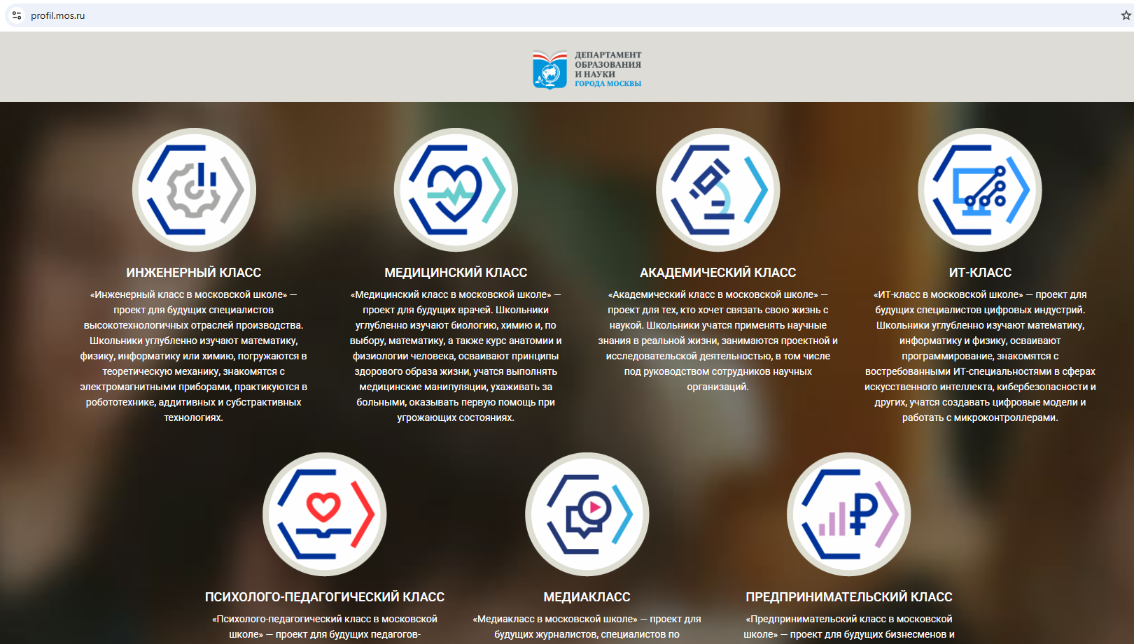
Рисунок 1. Скриншот сайта проектного офиса г. Москвы [1]

Нас интересует «Инженерный класс» и «ИТ-класс». Перейдя по ссылке [2] мы попадем на сайт проекта «Инженерный класс в московской школе». В разделе «учителям» есть все обязательные учебные курсы и также программы для дополнительного образования.

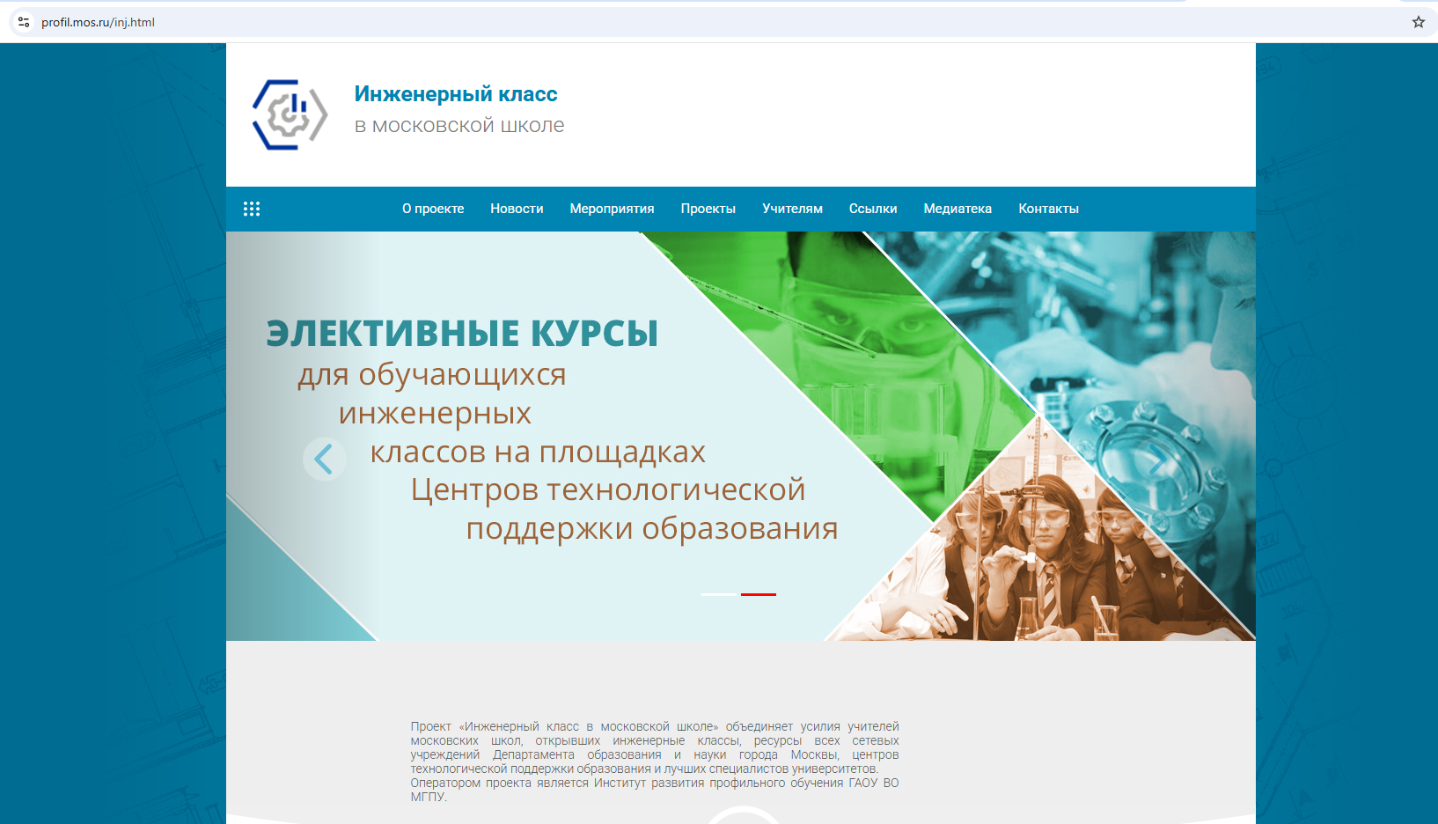
Рисунок 2. Скриншот сайта городского проекта «Инженерный класс в московской школе»

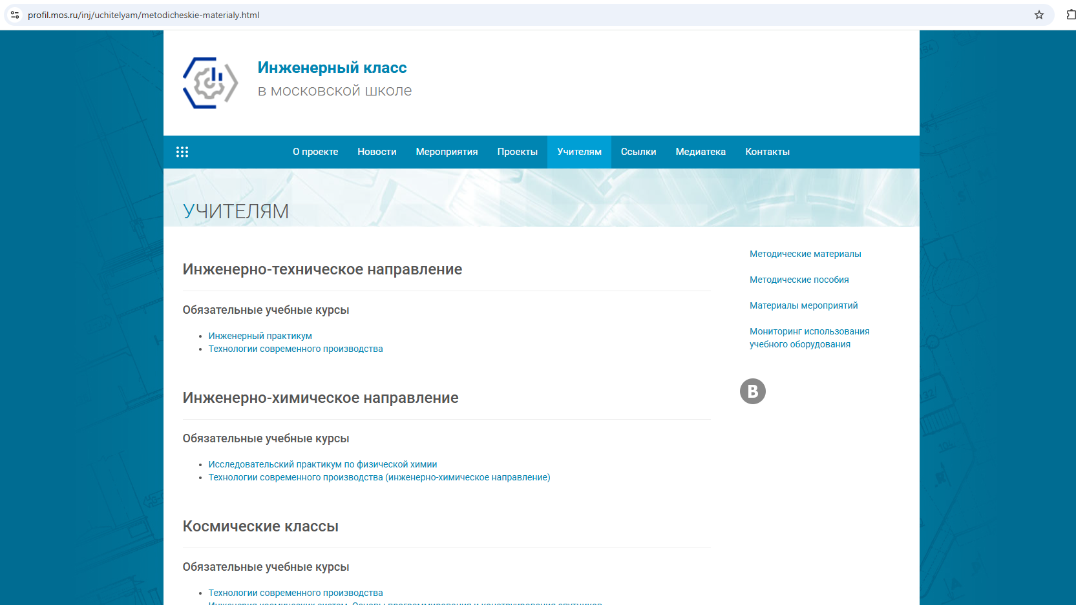
Рисунок 3. Скриншот сайта городского проекта «Инженерный класс в московской школе». Раздел «учителям»

Для ознакомления с рабочими программами по обязательным курсам и программам для дополнительного образования ИТ-классов последовательность действий та же самая, только нужно выбрать «ИТ-класс».
Перейдя по ссылке [3] вы окажетесь на сайте городского проекта «ИТ-класс в московской школе».

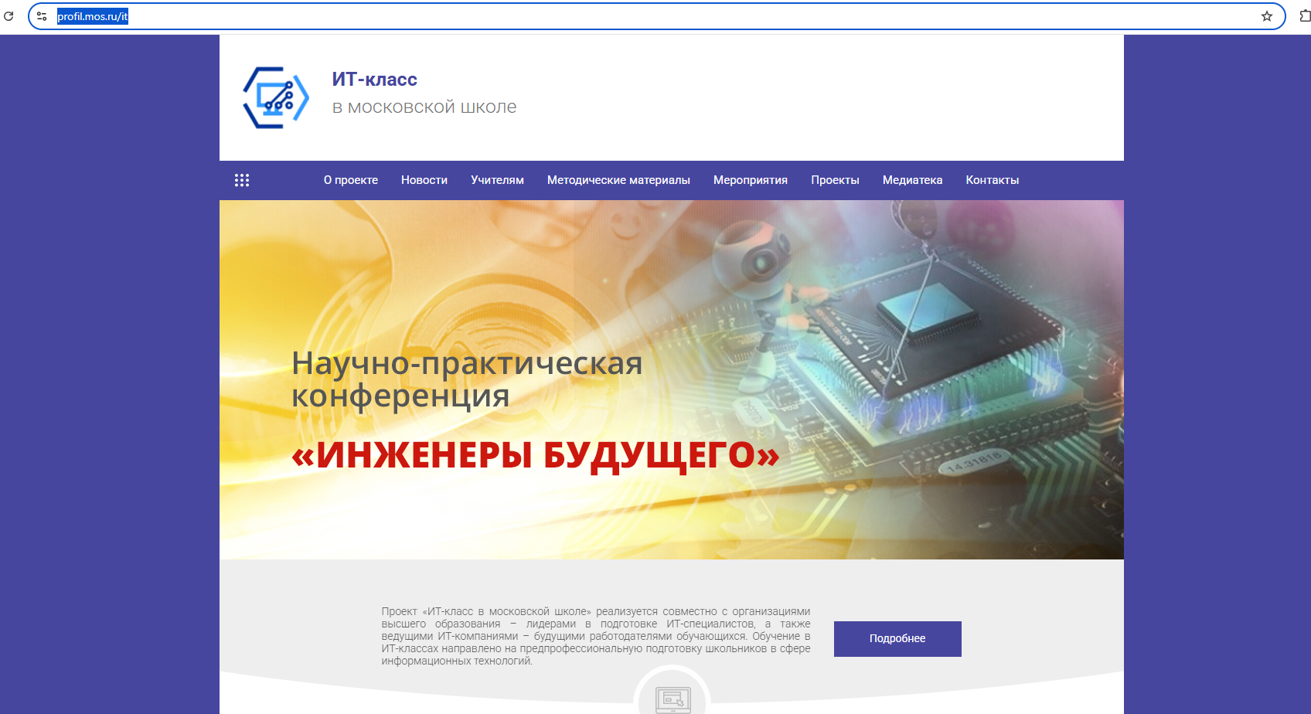
Рисунок 4. Скриншот сайта городского проекта «ИТ-класс в московской школе»

Необходимо перейти по вкладке «учителям» и также, как с инженерным классом, мы увидим список обязательных курсов и дополнительных.

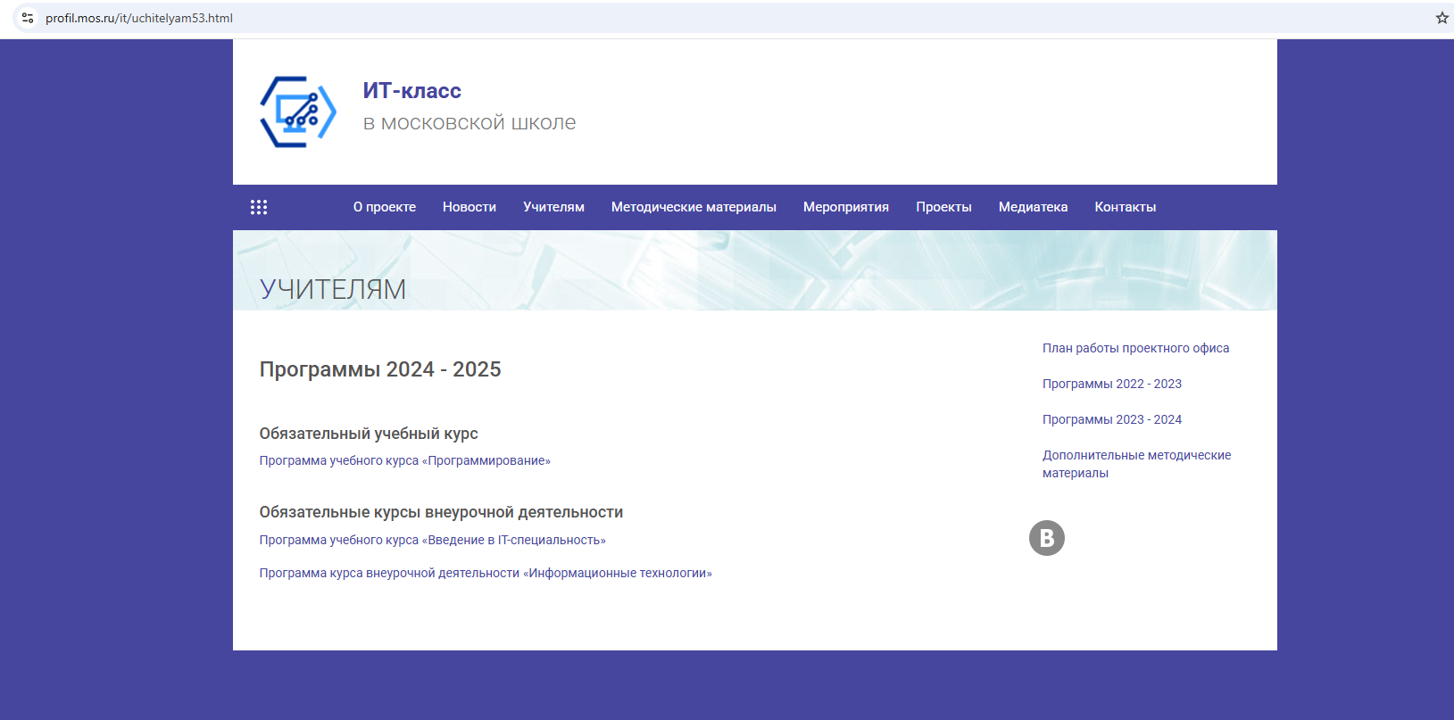
Рисунок 5. Скриншот сайта городского проекта «ИТ-класс в московской школе». Раздел «учителям»

В данной работе были проанализированы следующие курсы:
Инженерный класс – «Программирование» (Авиастроительные классы).
ИТ-класс – «Программирование».
Курс для инженерного класса и класса ИТ отличаются по содержанию, уровню и часам. Язык программирования: стандартный набор (Python, C++).
Содержание данных курсов не является целью данной работы, поэтому краткие итоги:
- Необходима теоретическая база для проведения занятий.
- Необходимы задания разного уровня.
- Система с автопроверкой.
Для эффективного проведения уроков по данным курсам нужны системы с реализованными требованиями, которые были описаны выше.

- Обзор популярных обучающих онлайн-сервисов.

Первым сервисом, конечно же, будет «Виртуальная лаборатория. Информатика» в библиотеке МЭШ (Московская электронная школа) [4].
Для доступа к данному сервису нужно иметь логин и пароль от МЭШ (нужна авторизация).
Есть все темы по информатике. Достаточно удобный интерфейс.

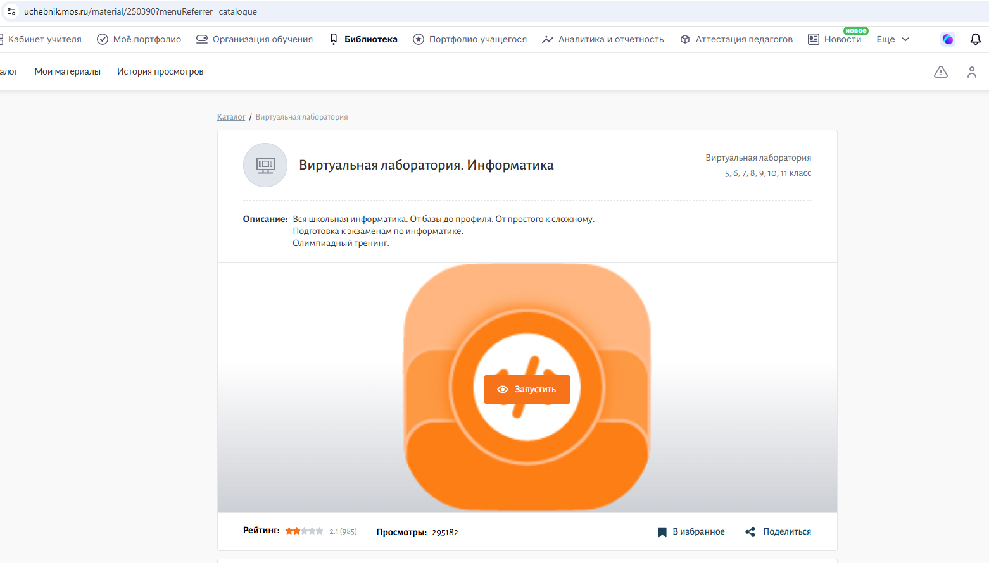
Рисунок 6. Скриншот виртуальной лаборатории «Информатика» в системе МЭШ

Для учителей доступны такие разделы, как:
Моя лаборатория (В этом разделе находятся все тесты, относящиеся к ученикам групп учителя. Оценки за выполненные тесты носят рекомендательный характер.).
Курсы (очень много курсов от простой информатики до сложного программирования).
Учебник (теоретическая база по курсам).
Экзамены (задания ОГЭ и ЕГЭ).
Олимпиады (задания из открытых олимпиад для школьников).
Компилятор (это раздел, где есть возможность запустить код для различных языков программирования).
Управление контентом (здесь можно создавать, просматривать и редактировать задачи, разделы и компетенции).
Преимущества виртуальной лаборатории «Информатика» в системе МЭШ:
- Удобный доступ для учеников и учителей в самой системе. Синхронизация с журналом. Возможность использовать в виде домашних заданий.
Недостатки сервиса – не выявлено
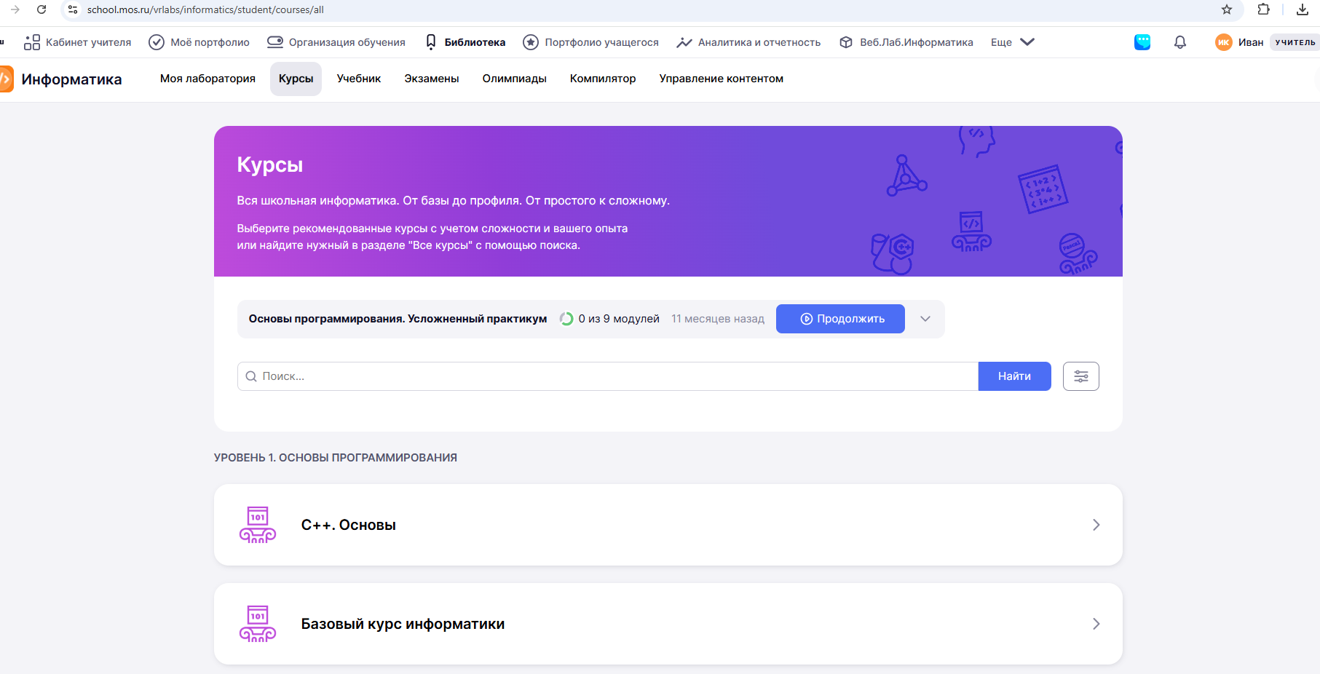
Рисунок 7. Скриншот виртуальной лаборатории «Информатика» в системе МЭШ. Скриншот с разделами

Следующими сервисами рассмотрим системы Яндекса: «Яндекс Учебник» [6] и «Яндекс Лицей» [7].
Яндекс Учебник представляет собой систему, в которой есть бесплатные курсы по информатике с 5 по 11 класс, удобные инструменты для учителей, подготовка к ЕГЭ по информатике.

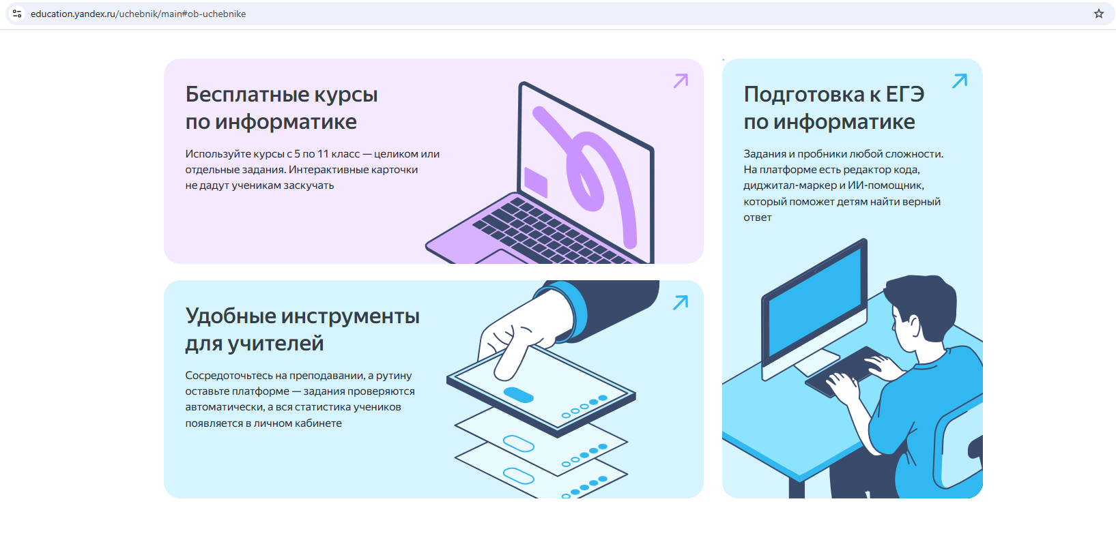
Рисунок 8. Скриншот страницы Яндекс Учебника с возможностями системы

Для работы в Яндекс Учебнике нужно иметь только аккаунт в сервисах Яндекса [5]. Сервис бесплатный. Есть возможность мониторинга успеваемости детей для их родителей.

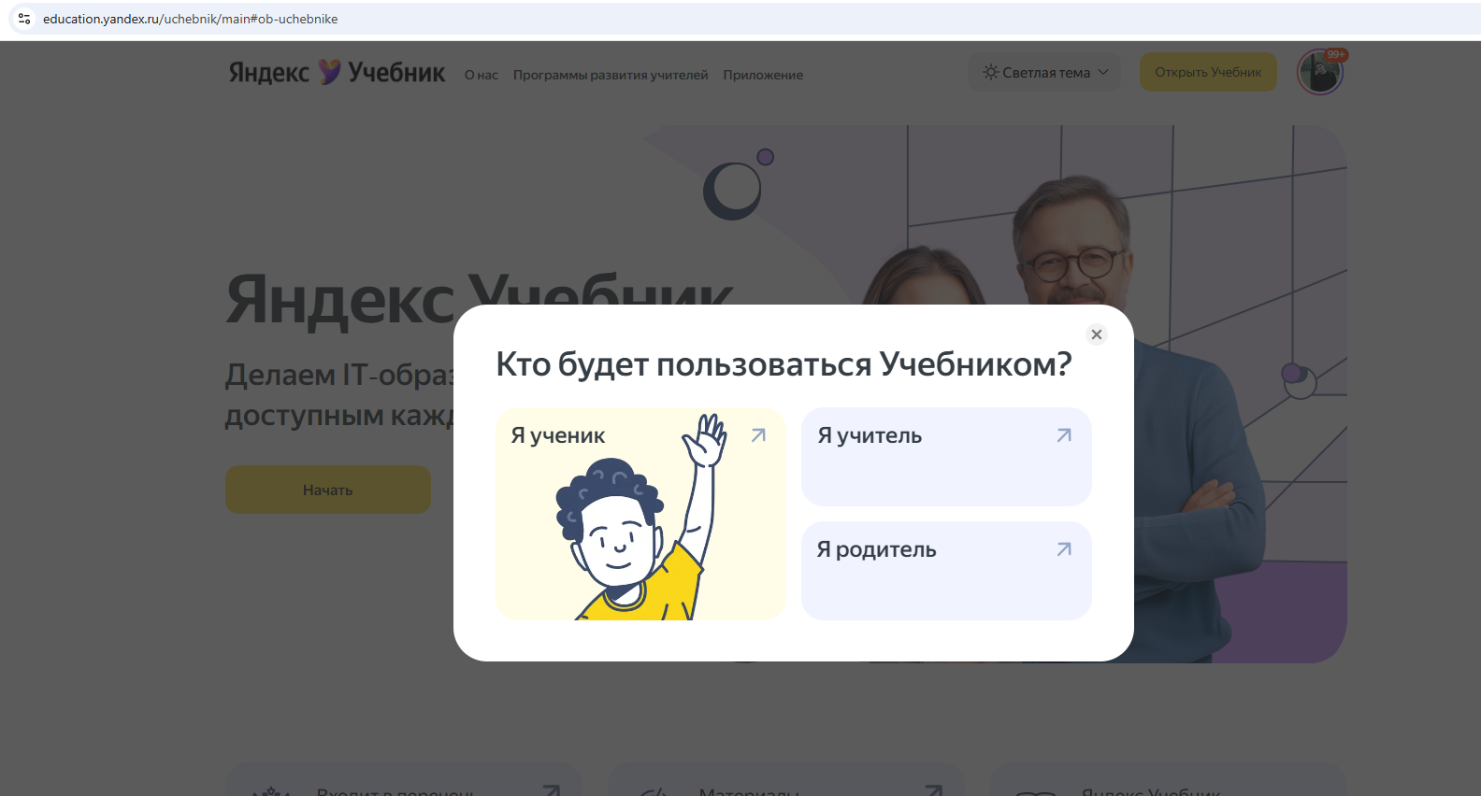
Рисунок 9. Скриншот страницы входа в Яндекс Учебник

Учитель заходит под своей учетной записью Яндекса.

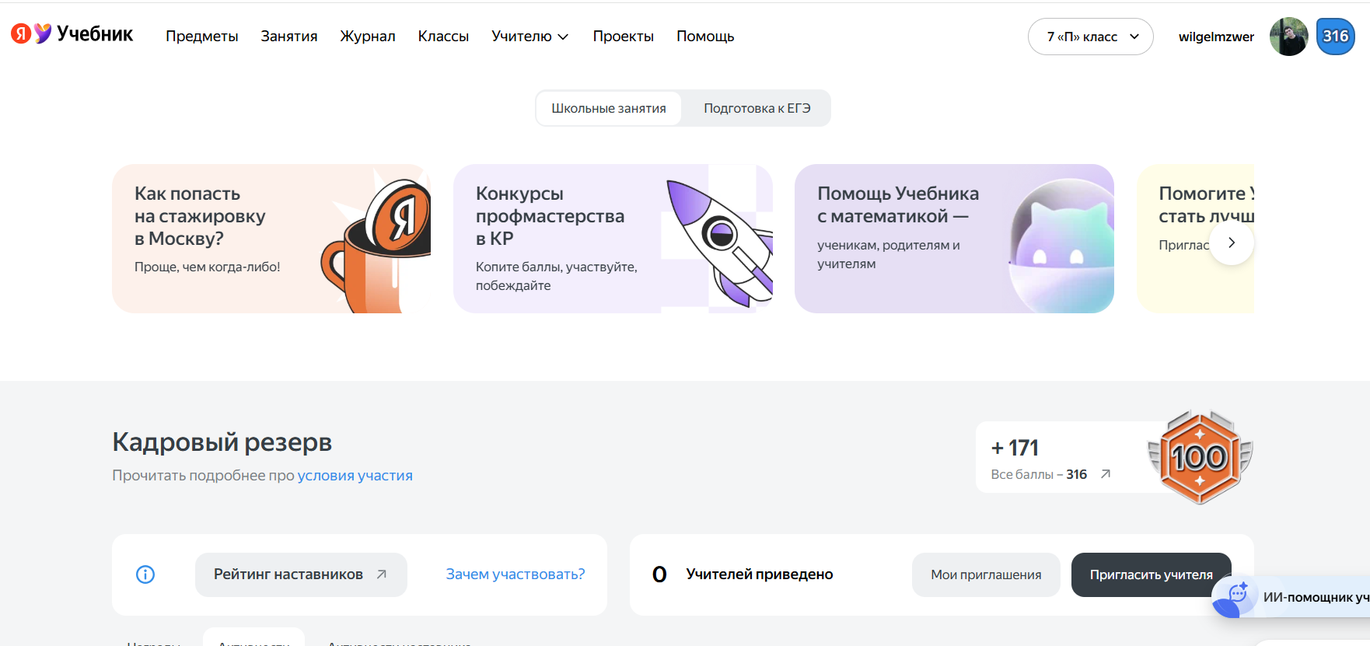
Рисунок 10. Скриншот страницы учителя в Яндекс Учебник

В разделе «Помощь» можно найти всю информацию о том, как начать работать в Яндекс Учебнике.
На платформе есть такие курсы для 10-11 классов.
«Курс по ФРП 1 час в неделю»
«Курс для углубленной программы информатики»
В разделе «дополнительные материалы» можно найти курсы, которые уже будут интересны для нас.
«Программирование на Python» - это хороший базовый курс для 1 часа в неделю. То есть для инженерных классов. Полностью соответствует рабочей программе с сайта проектного офиса.
Преимущества сервиса Яндекс Учебник:
- Удобный интерфейс для учителей и учеников.
- Контроль успеваемости родителями.
- Постоянно обновляемая база заданий.
Недостатки сервиса Яндекс Учебник тоже есть – нет углубленного курса для ИТ-классов.

И, третьим сервисом рассмотрим, по моему мнению, самую лучшую систему для организации предпрофессионального образования в инженерных и ИТ-классах – это система «Яндекс Лицей».
«Яндекс Лицей» - это образовательное пространство, где изучают современные языки программирования, погружаются в промышленную разработку и осваивают новые технологии.

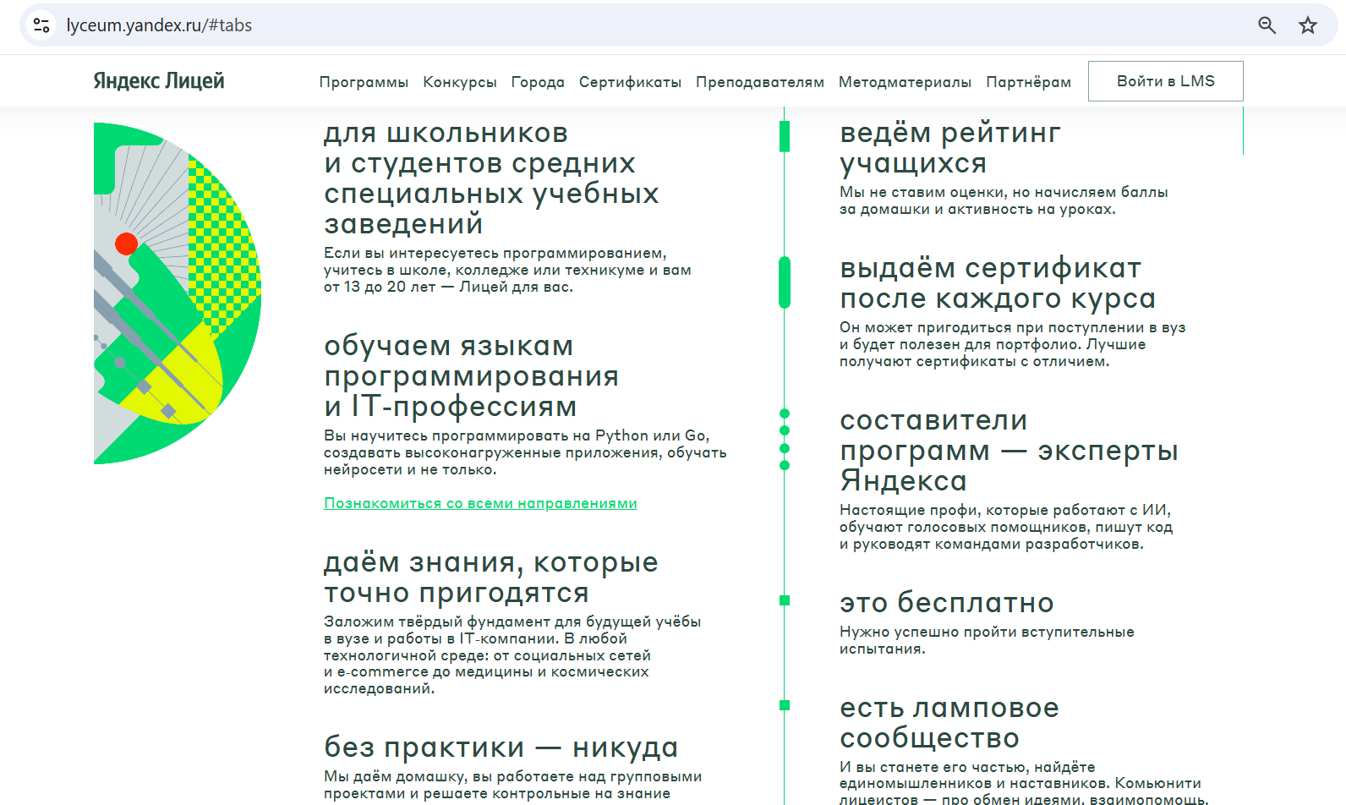
Рисунок 11. Скриншот страницы входа в Яндекс Лицей

Для работы в системе Яндекс Лицей необходимо зарегистрироваться, как учитель школы. Подтвердить документально место работы. После этого будут выданы права преподавателя пользователю.
При входе в систему Яндекс LMS можно увидеть огромный перечень курсов как для самостоятельного прохождения, так и для возможно собрать группу детей и уже иметь роль преподавателя. Контролируя успеваемость. Проверяя задания и так далее.
Список курсов в онлайн-сервисе Яндекс Лицей:
«Arcade» – глубокая работа с библиотеками языка Python.
«Азбука C++» - базовый курс по языку C++.
«Азбука Python. Часть №1» - базовый курс по языку Python.
«Азбука Python. Часть №2» - углубленный курс по языку Python (как раз то, что нас интересует для ИТ-класса).
«Азбука алгоритмов», «Асинхронное программирование на Python», «Математика с turtle», «Ноутбуки и numpy», «Проектный класс», «Рекурсия и фракталы», «Теоретическая информатика» - кладезь великолепных курсов. Для того, чтобы грамотно и эффективно учить учащихся программированию, самый лучший онлайн-сервис (из бесплатных).
Преимущества Яндекс Лицея:
- Есть огромная теоретическая база для проведения занятий.
- Есть задания разного уровня.
- Система с автопроверкой.
Главное, что данный сервис бесплатный. Позволяет преподавателям грамотно организовать уроки. Выдать домашнее задание. Есть презентации по всем занятиям. Видео-лекции.
Я работаю в данной системе с 2023 года. Есть очень хорошие результаты. Ученики довольны.

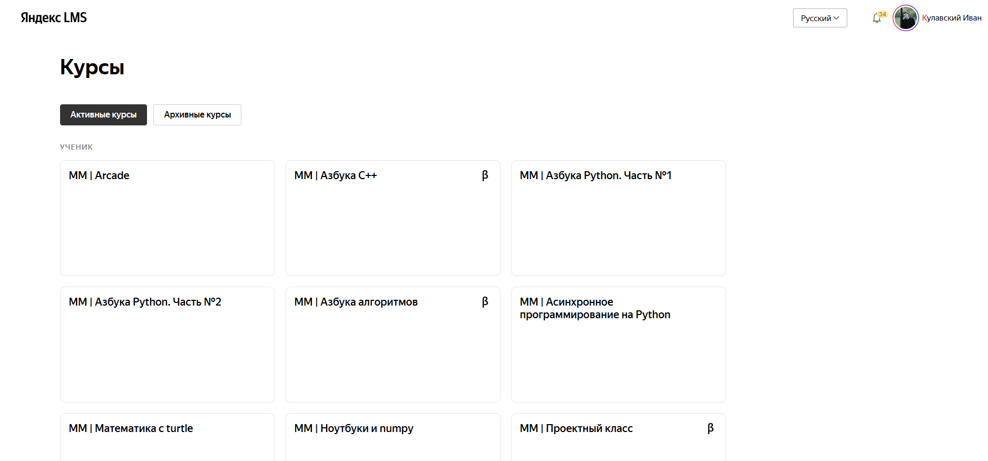
Рисунок 12. Скриншот личного кабинета преподавателя в Яндекс Лицей

Далее будет пример использования на занятиях сервиса Яндекс Лицей. Опыт работы.

3. Яндекс лицей. Пример использования онлайн-сервиса на занятиях

Первым этапом работы в Яндекс LMS нужны выбрать блок «Преподаватель» и в нем создать группу для учеников по нужно курсу.

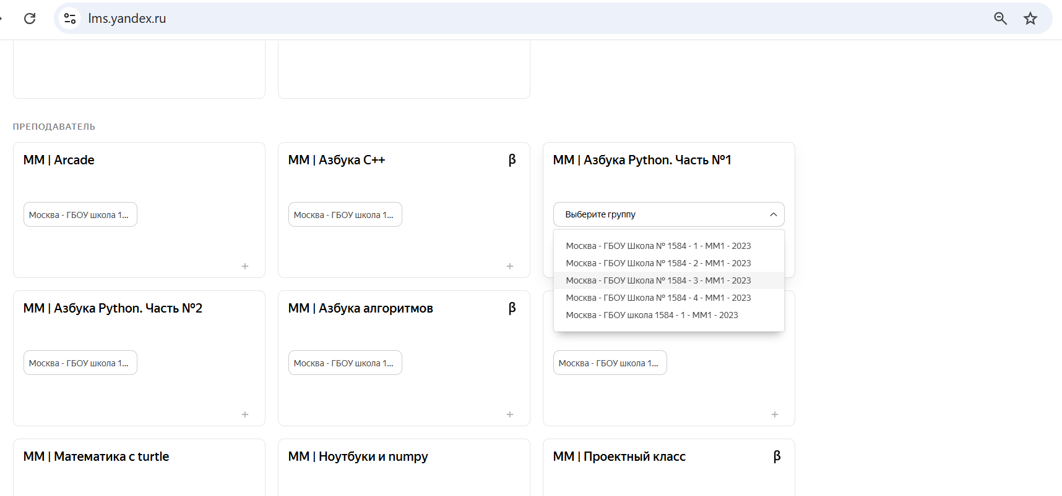
Рисунок 13. Скриншот личного кабинета преподавателя в Яндекс Лицей. Раздел курсы

После выбора группы нужно сгенерировать ссылку на нее и отправить ученикам.

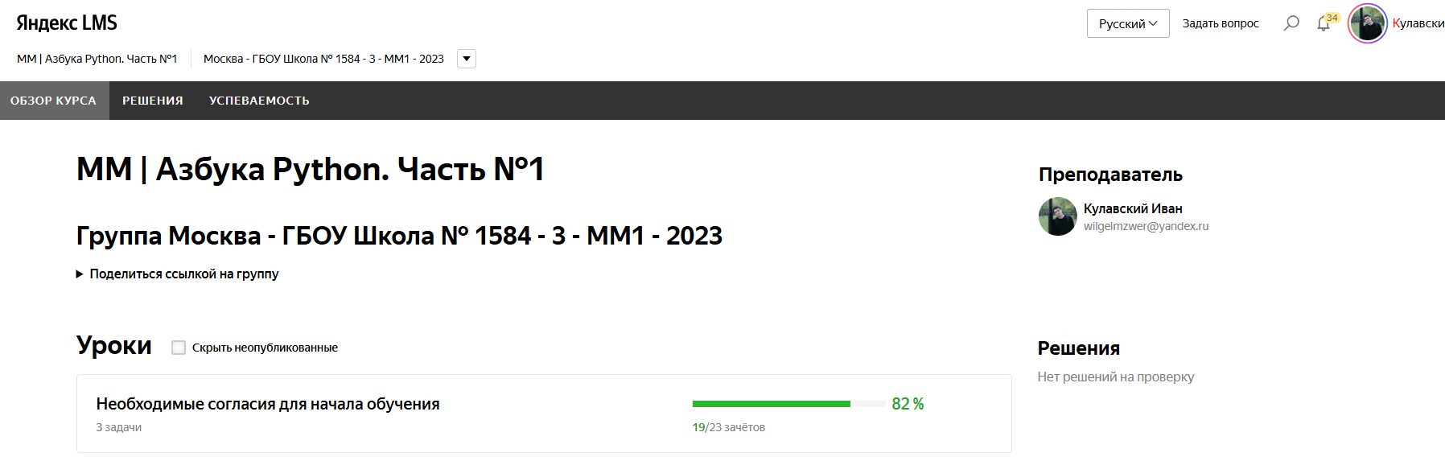
Рисунок 14. Скриншот курса Азбука Python

Во вкладке «успеваемость» можно мониторить прогресс учеников по курсу.

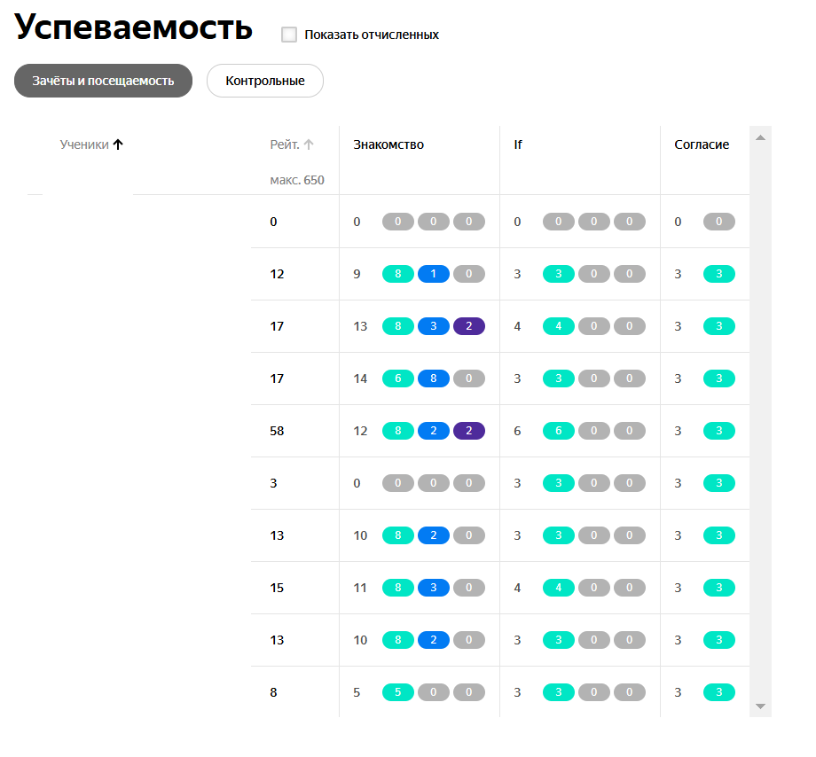
Рисунок 15. Скриншот вкладки «успеваемость»

После того, как вы поделились с ссылкой на группу можно начинать планировать занятие. Далее будет пример с первой темой «Знакомство с программой и с LMS. Установка и настройка среды программирования. PEP 8. Ввод-вывод. Переменные». Нужно открыть курс для детей, нажав на «показать урок». В правой части экрана вы увидите материалы.

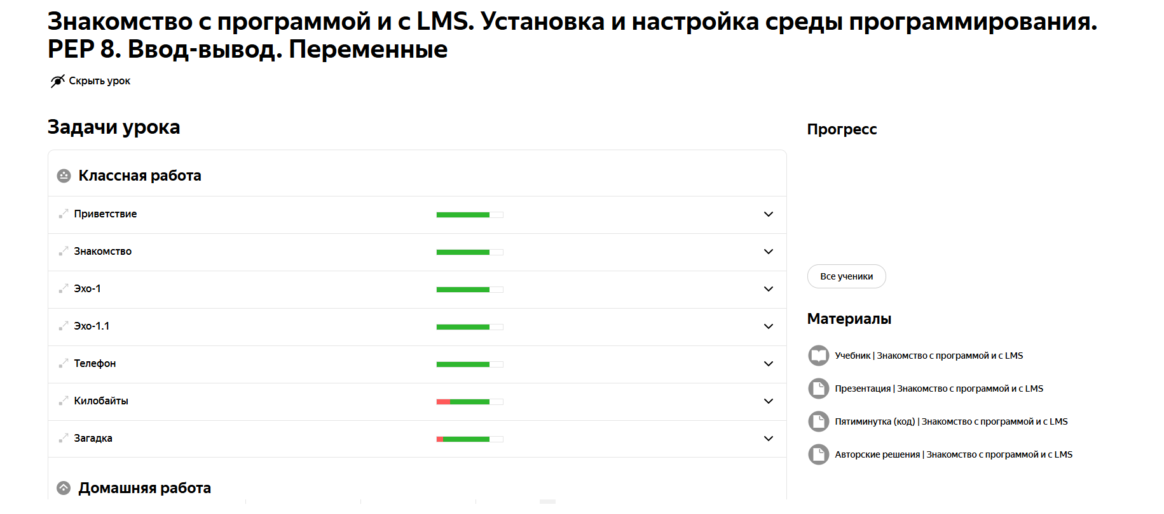
Рисунок 16. Скриншот вкладки урока «Знакомство с программой и с LMS. Установка и настройка среды программирования. PEP 8. Ввод-вывод. Переменные»

Учебник – доступен ученикам. Презентация, пятиминутка (задачи можно распечатать для закрепления темы или проверки знаний), авторские решения – доступно только учителю.
Далее можно уже строить план занятия. И так по всем урокам и темам.
Теперь, как это выглядит со стороны ученика.
Я создал второй аккаунт Яндекса и перешел по ссылке. Так как для примера выбран курс «Азбука Python. Часть №1», то весь пример буду рассказывать про него. При входе в свой аккаунт ученик видит следующую картину.

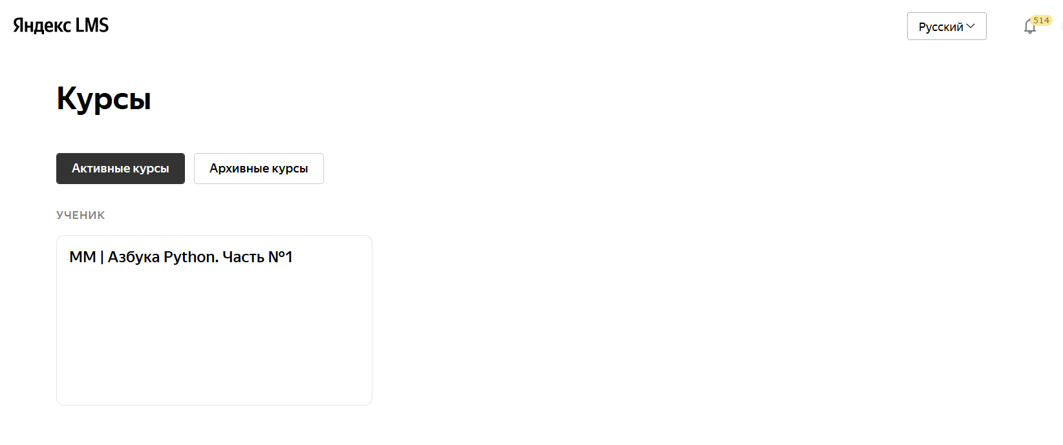
Рисунок 17. Скриншот личного кабинета ученика в Яндекс LMS

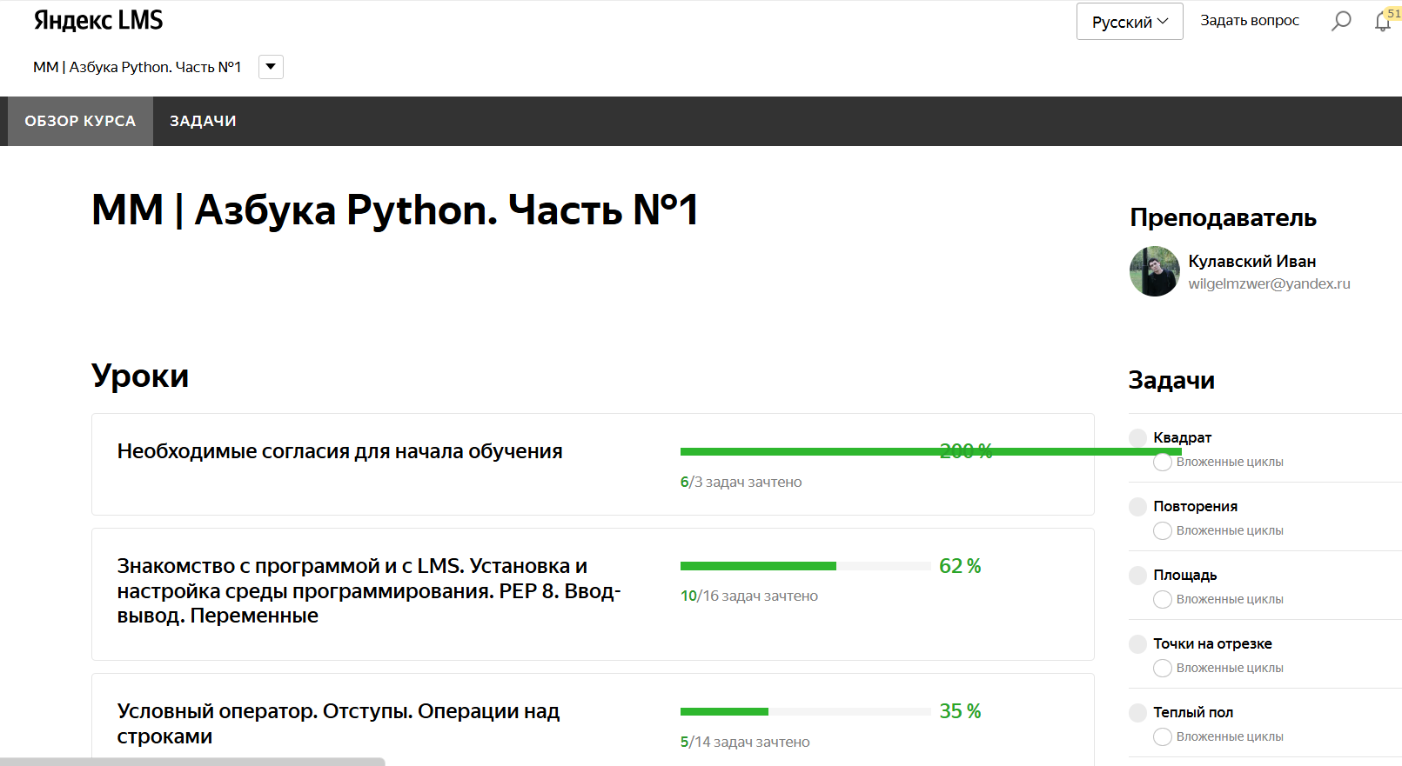
Рисунок 18. Скриншот личного кабинета ученика в Яндекс LMS. Уроки

Когда ученик заходит в урок, то справа видны материалы к уроку. Это удобно, если нужно обратиться к материалам во время выполнения заданий или из дома.

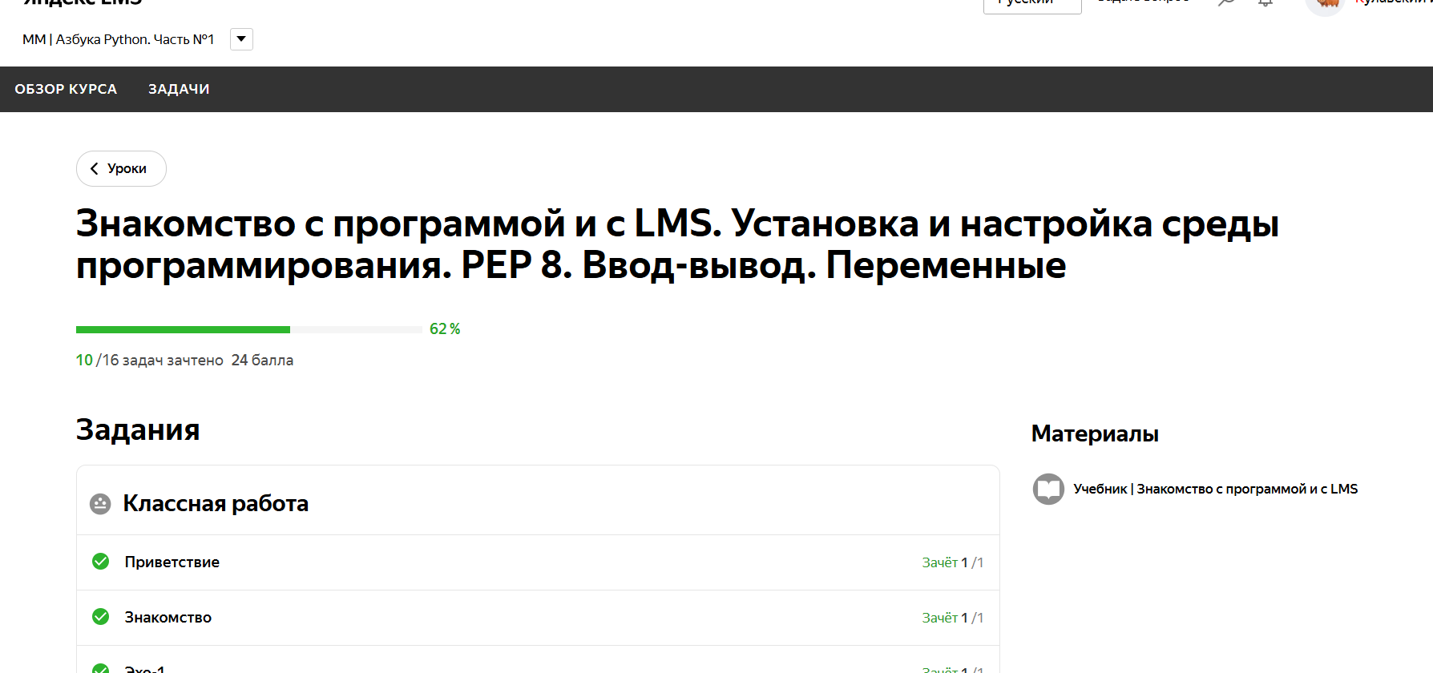
Рисунок 19. Скриншот личного кабинета ученика в Яндекс LMS. Урок и материалы

- Пример использования собственного онлайн-сервиса на занятиях

Первый этап – создание своей LMS-системы. Курс по созданию своей LMS есть на моем сайте mosege.com (домен выбрал специально для конференции «Инженеры будущего», показалось, будет круто выглядеть) в разделе «Учителям».
Я в 2023 году создал на базе Moodle свою обучающую систему. Moodle - система управления образовательными электронными курсами (электронное обучение), также известная как система управления обучением Moodle. Тогда мне срочно нужен был онлайн-сервис с автопроверкой и возможностью создания закрытых групп. Подготовка 11 класса к ЕГЭ по информатике. Сервис оказался очень эффективным инструментом для организации работы. Учебный год 2022-2023 завершился великолепными результатами ЕГЭ (один 100-бальник и ни одного ниже 73 баллов). Хотя, МЭШ пишет, что это средний результат и есть, куда расти.

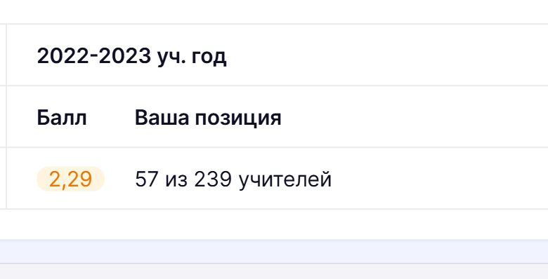
Рисунок 20. Рейтинг среди учителей Москвы.

Естественно, результаты ЕГЭ – это не влияние онлайн-платформы. Это совместный труд ученика, школы и родителей.
Далее в 2023-2024 учебном году у меня не было 11 класса. Только 10 инженерный. И наработки предыдущего года пригодились. Я начал использовать свою платформу для проведения самостоятельных работ по программированию, отработки некоторых задач по информатике и домашнего задания. Ближе к весне возникла необходимость для создания разных дополнительных вариантов демоверсии МЦКО для 7 ИТ-классов. И подготовка к ОГЭ по информатике. Платформа выступила невероятно удобным инструментом, так как закрытые группы, обратная связь, разные типы заданий, удобная организация и доступность позволили мне эффективно организовать свое рабочее время и больше уделить времени на творческую составляющую.
Далее будет пример со скриншотами, как организовать курс, добавить учеников и наполнить курс контентом и задачами.
Для того, чтобы информация ниже была более понятна, предлагаю ознакомиться с материалами на моем сайте mosege.com в разделе «Учителям».
После просмотра курсов «Создание своей LMS» и «Знакомство с онлайн сервисами» вы будете видеть картину более ярко.
Этапы организации занятий в своей LMS на базе Moodle:
- Ваша обучающая система создана и работает. Все настроено.
- Добавляете курс. Создаете пользователей или настраиваете самостоятельную регистрацию. Добавляете пользователей в курс, если он закрытый.
- Начинаете заполнять курс материалами. Создаете задачи.
- В курсе организовываете временные периоды доступа к материалам, оповещения, группы.
- Далее конвертация в отметки, поощрение учеников и радость от выполненной работы.

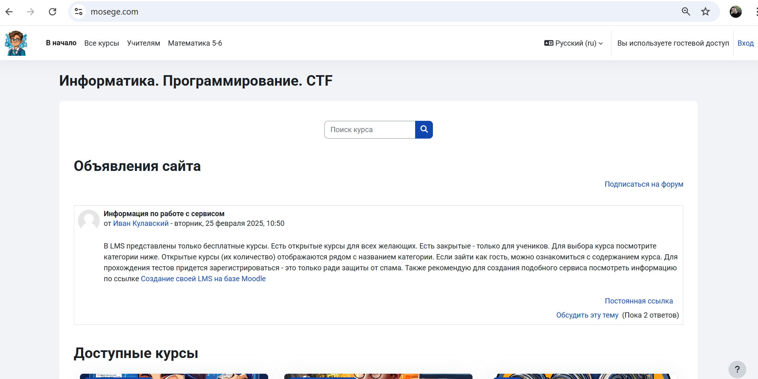
Рисунок 21. Скриншот готовой рабочей LMS на основе Moodle.

После авторизации на своем сайте перейдите в раздел «Администрирование» - «Курсы». Далее «Добавить курс». Настройка курса интуитивно понятна.

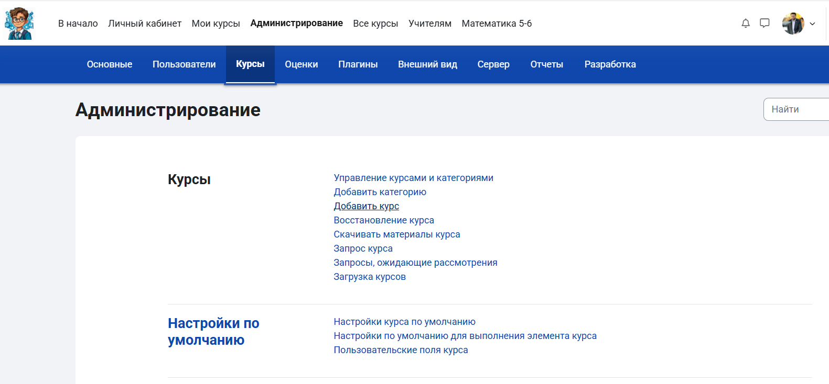
Рисунок 22. Скриншот личного кабинета администратора – «Курсы».

Для добавления учеников нужно зайти в раздел «Администрирование» - «Пользователи» - «Загрузить пользователей»

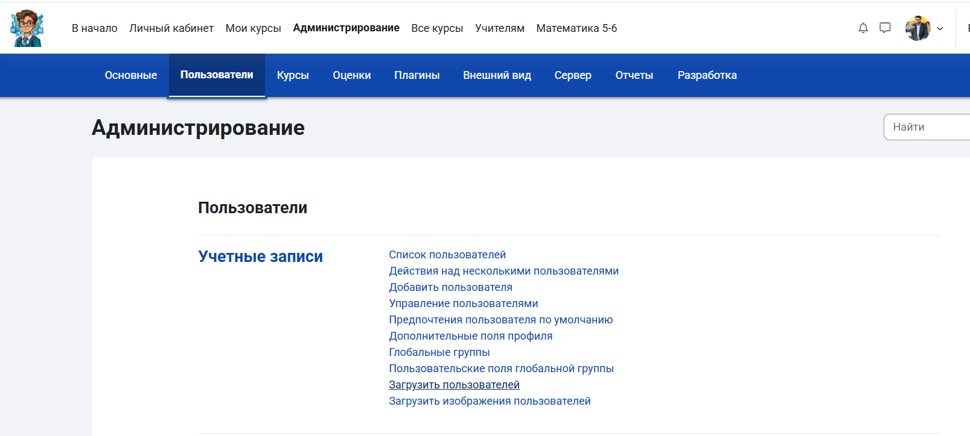
Рисунок 23. Скриншот личного кабинета администратора – «Пользователи»

После входа в раздел «Загрузить пользователей» можно скачать файл шаблона. Заполнить его и загрузить готовый файлик с заполненной таблицей. Загрузив пользователей переходим к добавлению оных в наш созданный курс.
Для добавления пользователей в курс нужно зайти в сам курс – «Участники» - «Зачисление пользователей на курс».
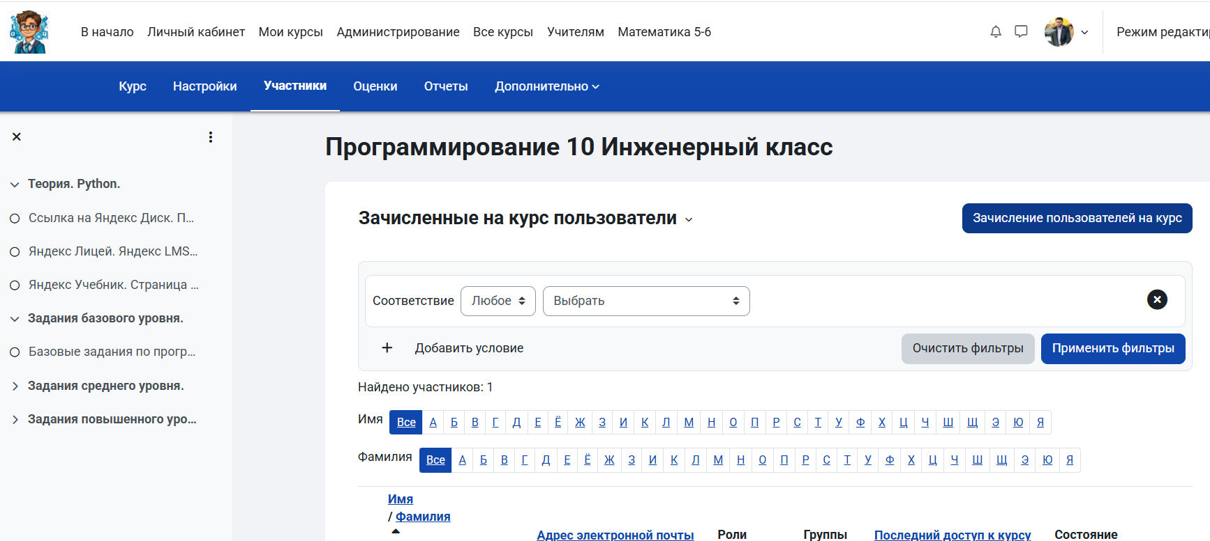
Рисунок 24. Скриншот личного кабинета администратора – настройка курса.

После зачисления пользователей можно назначить группы, чтобы были разграничения. Так как 10Т у меня один и разделения я не делал, покажу на примере двух восьмых ИТ – классов.

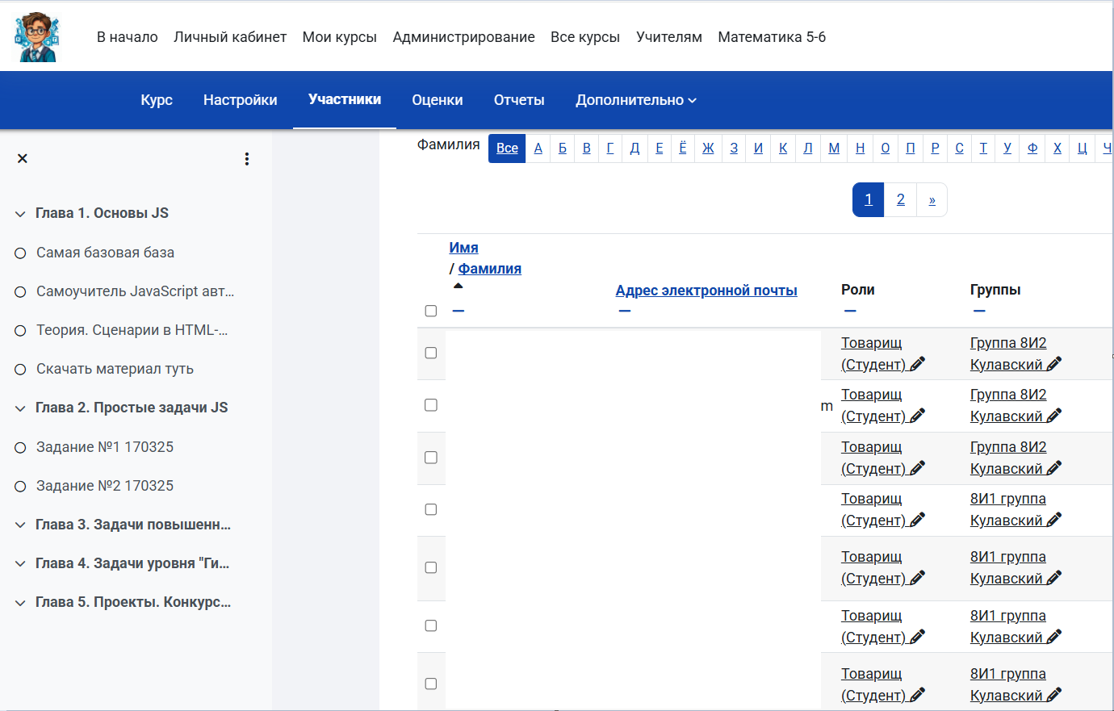
Рисунок 25. Скриншот личного кабинета администратора – настройка групп.

Заполнение курса материалами происходит в режиме редактирования.
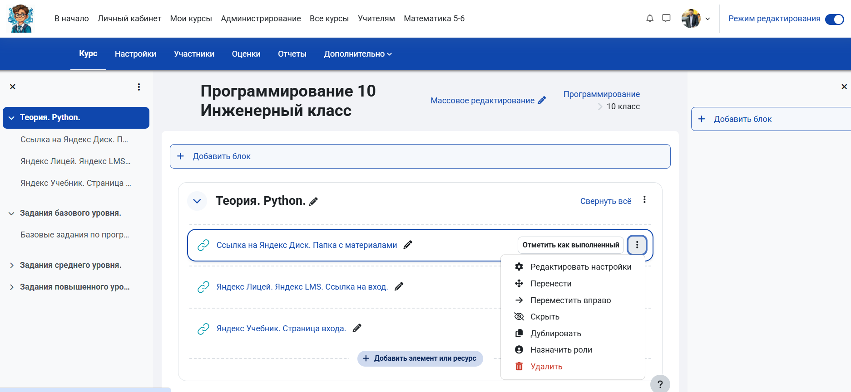
Рисунок 26. Скриншот личного кабинета администратора – добавление материалов в курс.

Настройка времени доступа, кол-во попыток и так далее в разделе «Настройка курса».
Ниже пример настройки материалов для 9 класса при организации подготовки к ОГЭ по информатике.

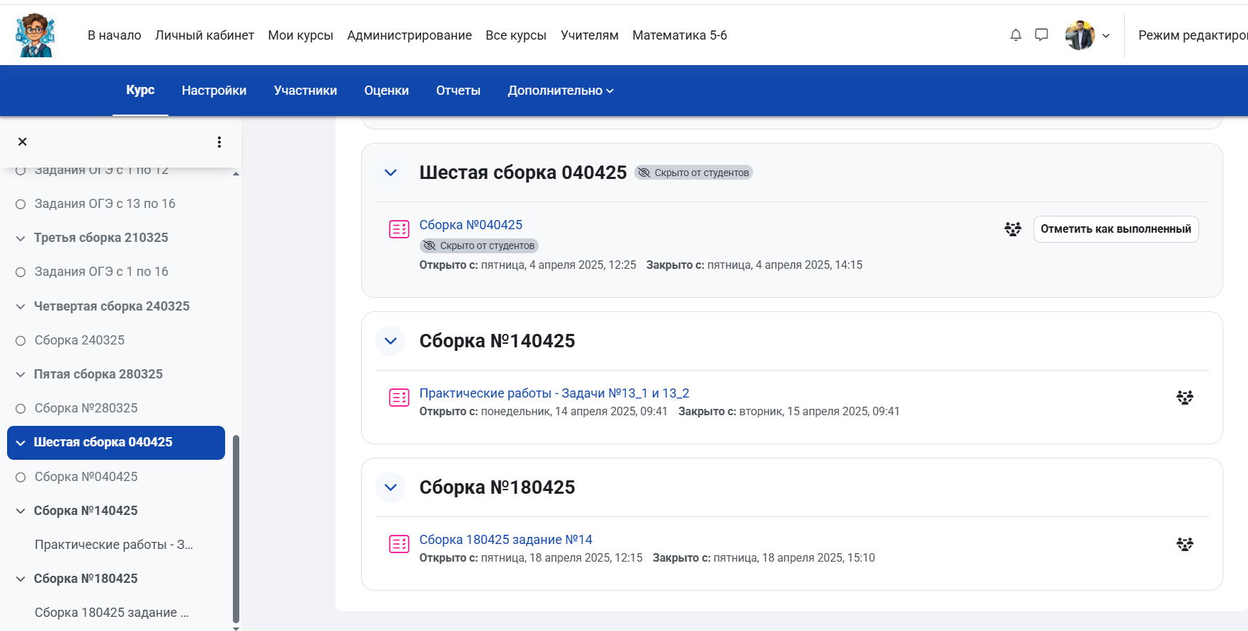
Рисунок 27. Скриншот личного кабинета администратора – редактирование доступа к материалам курса.

После всех настроек можно выдавать задания на дом или на уроке – все зависит от плана работы по вашему предмету. После выполнения заданий заходите в результаты и видите полную картину по каждому заданию.

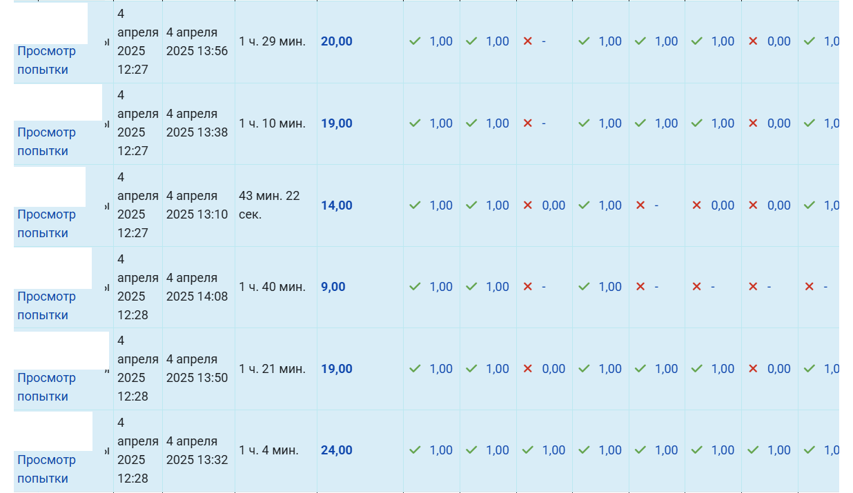
Рисунок 28. Скриншот личного кабинета администратора – статистика выполнения заданий.

Итоги: удобно делать контент; добавлять пользователей; совершать мониторинг результатов и так далее.

- Эффективные комбинации онлайн-сервисов для организации предпрофессионального образования в инженерных и ИТ-классах

Для организации эффективного процесса обучения, которое приносит видимый результат я решил комбинировать все выше перечисленные сервисы. В том числе используя Яндекс диск [8] для хранения дополнительных материалов и создав закрытые тематические группы в мессенджере Телеграмм.
Яндекс Диск — облачный сервис, принадлежащий компании Яндекс, позволяющий пользователям хранить свои данные на серверах в «облаке» и передавать их другим пользователям в Интернете. Основное назначение сервиса — синхронизация файлов между различными устройствами.

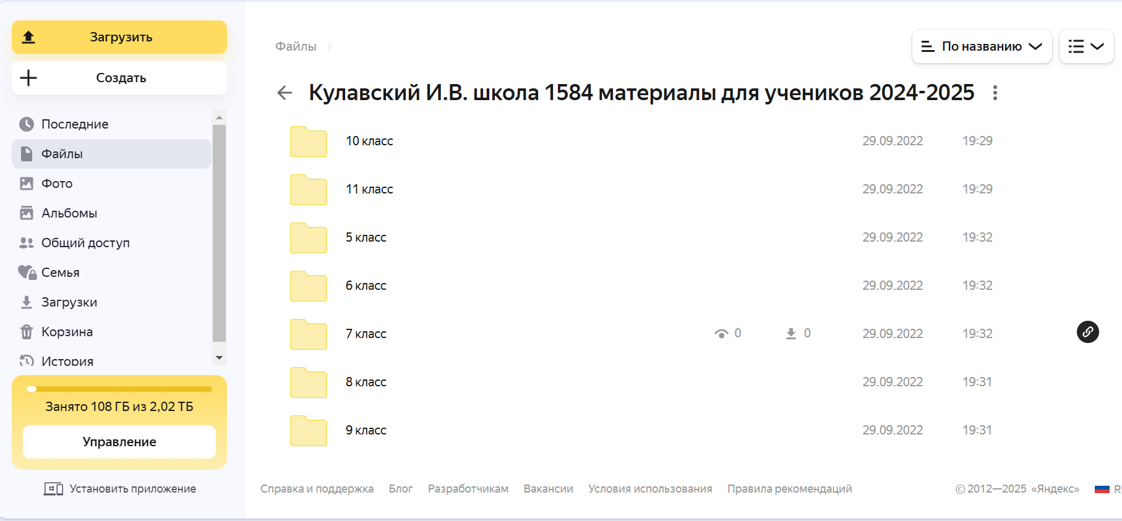
Рисунок 29. Скриншот папки для учеников на Яндекс диске

Столкнувшись с проблемой доступа учеников к материалам по темам занятий или отсутствию оных, я решил грамотно структурировать сам подход к выдаче материалов. Создал папки для каждого класса и в сентябре прикрепил в ДЗ ссылки на них.
Далее будет пример на одном классе 10Т (инженерный).

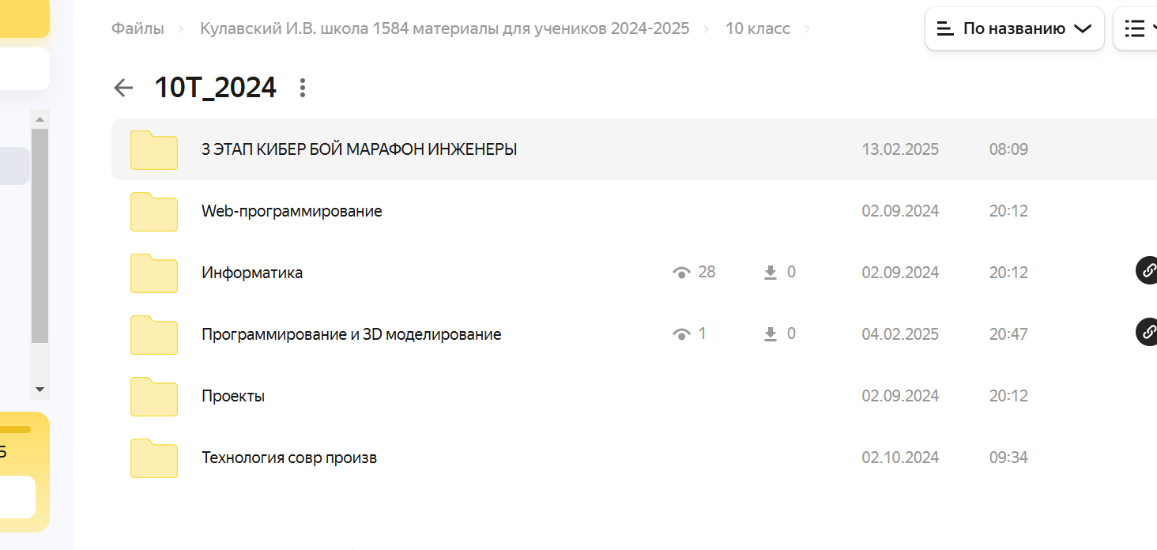
Рисунок 30. Скриншот папки для учеников 10Т на Яндекс диске

Для нашего 10Т это вариант очень понравился, т.к. есть конкретная структура, все знают, где брать задания или материалы по урокам.

Также во время уроков, при объяснение нового материала или разборе заданий очень удобно использовать закрытую группу в Телеграмм [9] для быстрого доступа. Группу заранее разбил на топики (темы).

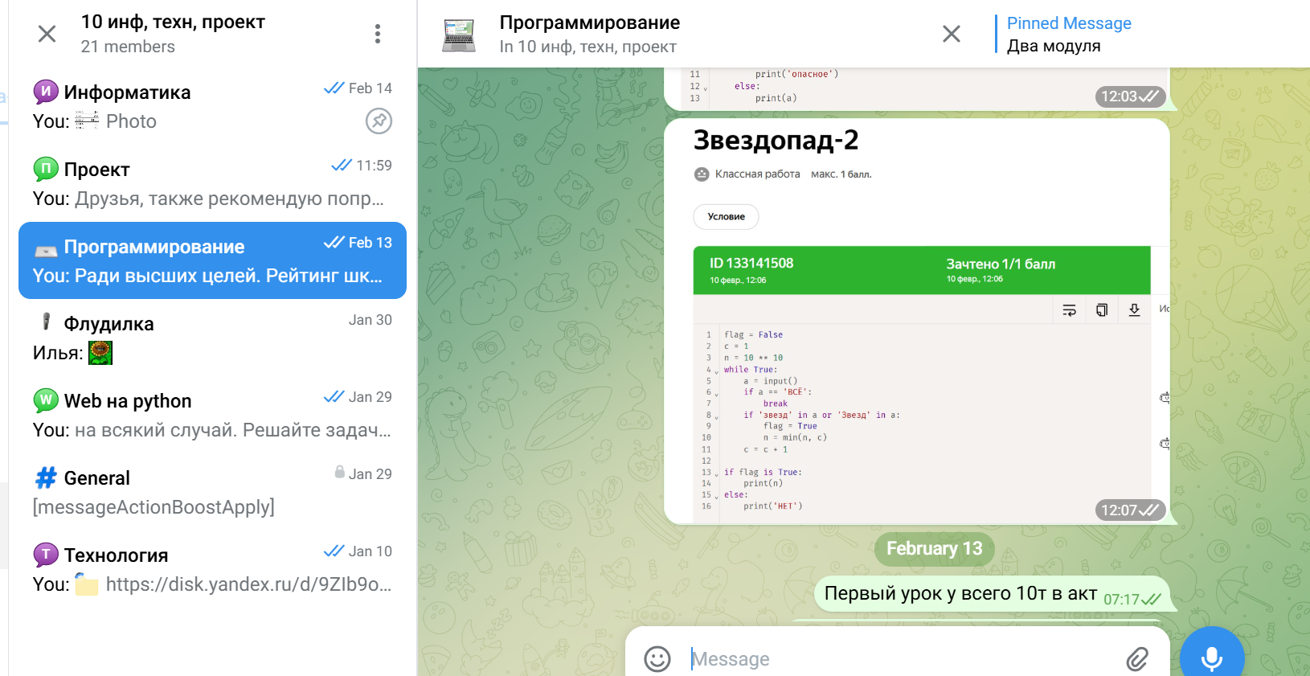
Рисунок 31. Скриншот группы в Телеграмм для 10Т

Примеры выше дополняются Яндекс Учебником, Яндекс LMS и моей собственной LMS. Подобная комбинация позволяет мне, как учителю, мониторить в режиме реального времени прогресс учеников. Добавлять материалы в любое время. И самое важное – обратная связь! В образовании без этого никак. Я не предлагаю всем коллегам сразу переходить на подобный подход, так как есть и минусы. К ним относится то, что в группу могут писать в любое время, даже не рабочее, но это воспитывается, прорабатывается и у детей появляется чувство времени и ответственность.

- Маршрутный лист для организации эффективного предпрофессионального образования в инженерных и ИТ-классах

Ниже маршрутный лист с примерными сроками выполнения, как я это примерно представляю (помогал в начале учебного года своему коллеге это реализовать). Надеюсь, станет неким ориентиром.

Таблица 1. Маршрутный лист - черновик
№ этапа | Название этапа | Описание | Примерные сроки
Цель: организовать эффективно свою работу, использую онлайн-сервисы.
1 | Создание аккаунта на Яндексе | Перейдите на сайт Яндекса и зарегистрируйтесь (скорее всего уже у всех есть аккаунт Яндекса) | 28.08.2024 – (за один день).
2 | Создание папки для учеников на Яндекс Диске | На Яндекс Диске создаете папку. Внутри прорабатываете структуру. Заранее зная свою нагрузку. | 28.08.2024 – (за один день).
3 | Заполнение папки на Яндекс диске материалом по занятиям | Можно заранее закинуть теоретическую информацию, а потом по ходу занятий заполнять папку. | 02.09.2024-30.05.2025 (в течение года).
4 | Создание закрытой группы для учеников в Телеграмм (или Сферум – тоже очень удобно) | Нужен аккаунт в мессенджере. Создать группу. Закрыть сначала обязательно доступ к отправке сообщений всем, кроме вас. Со временем дать эту возможность. Сразу повысится качество обратной связи. | 02.09.2024 – (за один день).
5 | Регистрация в Яндекс Учебнике | Регистрация на сайте Яндекс Учебника. Все описание работы также в разделе помощь. Что немаловажно – в Яндекс Учебнике можно бесплатно пройти курсы повышения квалификации. Яндекс присылает сертификаты почтой. | 28.08.2024 – (за один день).
6 | Регистрация в Яндекс Лицее | Сложный этап. Нужно написать в поддержку на сайте Яндекс Лицея с вопросом о возможности предоставления доступа к системе. После одобрения доступ будет получен. | 26.08.2024-02.09.2024 (ждать ответ)
7 | Создание своей LMS-системы. | Самый сложный этап. Выбор хостинга. Выбор CMS (например – Moodle). Изучение теории. Настройка внешнего вида. | Минимум неделя.  26.08.2024-01.08.2024
8 | Заполнение своей LMS-системы. | Этап, требующий много времени и желания. Есть три варианта: а) сами создаете контент; б) генерируете контент через чаты GPT; в) заимствуете у других авторов (обязательно указываете авторство) | В течение года  02.09.2024-30.05.2025
9 | Эффективная работа. | Комбинируя все онлайн-сервисы можно выйти на совершенно новый уровень работы. И по скорости, и по эффективности. Проверено. | В течение года  02.09.2024-30.05.2025

Заключение

В заключение хочется еще раз обобщить свой опыт работы с онлайн-сервисами и их эффективного применения в организации предпрофессионального образования для инженерных и ИТ-классов.
В далеком 2015 году, после окончания педагогического института, я начал работать учителем физики и информатики. И столкнулся с тем, что когда очень много классов в нагрузке (35-36 часов в неделю с 7 по 11 класс), стало необходимо оптимизировать проверку заданий, систематизировать материал по предметам или дополнительным занятиям, где даже учебников не существует. Пришел к выводу, что онлайн-сервисы являются отличным способом это сделать. Т.к. смартфоны тогда еще были не так распространены, то начал я оптимизацию с малого. Кабинет информатики. Локальная сеть. Далее – облачные сервисы (теперь некоторые запрещены в России), добавлял их в закладки в браузере и это стало удобным способом для того, чтобы ученики могли сразу открыть задания или материал. Далее время «Ковида», дистанционные уроки и этот подход стал популярным. После 2021 года я перешел на систему, которую описал выше в работе, и она приносит ощутимый результат.
Да, многие коллеги информатики тоже используют подобный подход в своей работе, но проектных работ, которые четко описывают, как и с чего начать, я не встречал. Данная работа является трансляцией моего опыта. Каждый учитель может подчерпнуть для себя что-то новое, например, возможность использовать Яндекс Лицей без прохождения там обучения или возможность пройти курсы повышения квалификации или просто хорошие курсы. Онлайн-сервисов огромное количество, смотря какую цель мы преследуем в своей деятельности, можно выбрать на любой вкус. Для обучения программированию и информатике я использую метод, который описал в работе. Надеюсь, это работа будет полезна предметникам, не связанным с информатикой. Систематизация и эффективное использование онлайн-сервисов нужно использовать для повышения продуктивности нашей работы.
Отдельно по своей собственной LMS системе хочу сказать то, что это тяжело только в начале, если реально вложиться эмоционально, то можно получить на выходе великолепный результат для работы. Ученики бывают разные, кому-то хочется учиться, но есть и те ребята, которые хотят все списать и ничего не желают учить. Вот ради всех и работаем. Создаем свои задачи, придумываем новые формулировки, лишь бы ребята начали читать, думать и развиваться. А системы, которые позволяют проводить контроль и учёт незаменимы. Тем более, что они позволяют экономить время и дают возможность раскрыться творческому потенциалу учителя.

Список использованных источников

- Проектный офис [Электронный ресурс]: Предпрофессиональные классы города Москвы /. Москва:
URL : https://profil.mos.ru/ /
(дата обращения: 19.02.2024)
- Инженерный класс в московской школе [Электронный ресурс]: Сайт проекта инженерный класс в московской школе /. Москва:
URL : https://profil.mos.ru/inj.html /
(дата обращения: 19.02.2024)
- ИТ-класс в московской школе [Электронный ресурс]: Сайт проекта ИТ-класс в московской школе /. Москва:
URL : https://profil.mos.ru/it /
(дата обращения: 19.02.2024)
- Библиотека МЭШ [Электронный ресурс]: Виртуальная лаборатория. Информатика /. Москва:
URL : https://school.mos.ru/vrlabs/informatics/student/courses/all /
(дата обращения: 19.02.2024)
- Яндекс [Электронный ресурс]: Поисковая система /. Москва: URL : https://ya.ru/ / (дата обращения: 19.02.2024)
- Яндекс Учебник [Электронный ресурс]: Яндекс образование /. Москва:
URL : https://education.yandex.ru/uchebnik/main /
(дата обращения: 19.02.2024)
- Яндекс Лицей [Электронный ресурс]: Яндекс LMS /. Москва:
URL : https://lyceum.yandex.ru/ /
(дата обращения: 19.02.2024)
- Яндекс Диск [Электронный ресурс]: Сервисы облачного хранения /. Москва:
URL : https://disk.yandex.ru/client/disk /
(дата обращения: 19.02.2024)
- Телеграмм [Электронный ресурс]: Кроссплатформенный мессенджер /. Москва:
URL : https://web.telegram.org/k/ /
(дата обращения: 19.02.2024)

